В Думу поступило предложение повысить тарифы в сфере ЖКХ
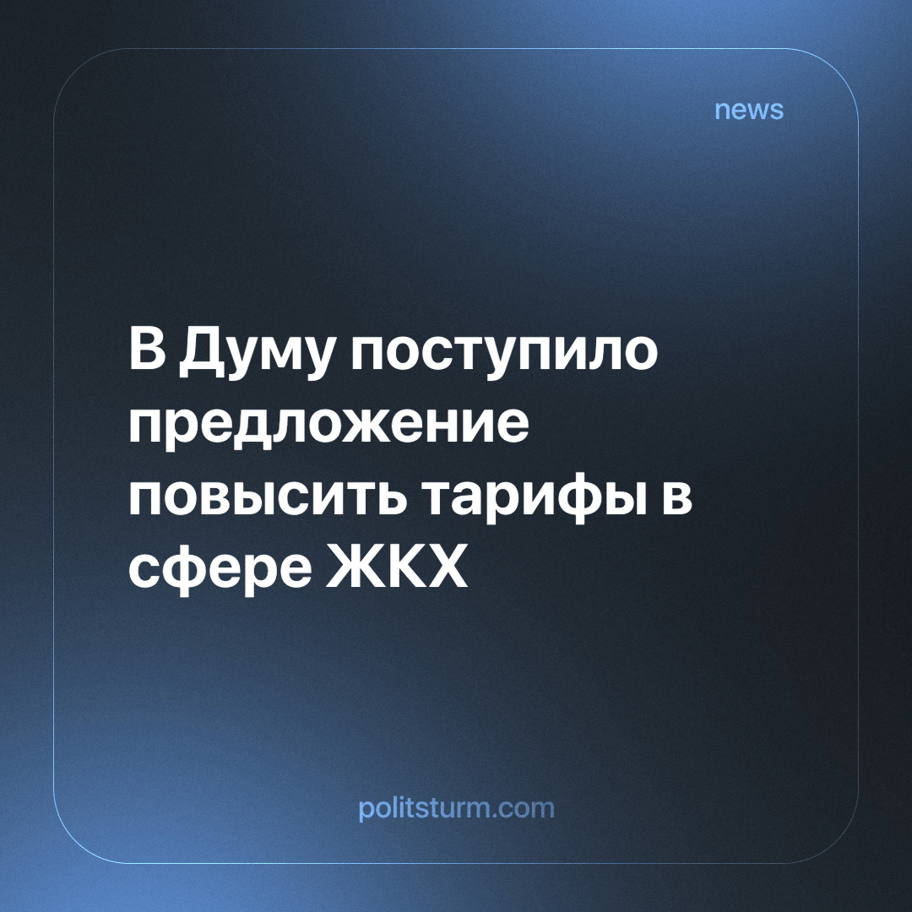

Оригинальная статья
2024-01-25
1 мин. на чтение

С данной инициативой выступил депутат Государственной Думы от Забайкальского края Андрей Гурулёв. По его мнению необходимо провести подъем тарифов ЖКХ сразу на 15%: "тариф должен реагировать хотя бы на уровень инфляции". Также вышеупомянутый гражданин заявил, что в Забайкальском крае тарифы не поднимались уже 5 лет.
Депутат Андрей Гурулёв выражает интересы крупных бизнесменов и высокопоставленных чиновников, жирующих за счет расходов на сферу ЖКХ. Недавние аварии, произошедшие в коммунальном хозяйстве, показали, что инфраструктура пришла в негодность, её необходимо капитально перестраивать.
Но любой предприниматель отвергает многомиллиардные расходы, если нет перспектив получить мгновенную прибыль со вложенных средств. Однако теперь есть замечательный (с их точки зрения) повод. Используя в качестве аргумента аварийное состояние теплосетей, можно “вполне обоснованно” лишний раз залезть гражданам в карманы. Неудобный факт, что до разрухи коммунальное хозяйство довели именно частные собственники, тщательно обходится стороной.
Этот случай очень показателен и четко демонстрирует суть буржуазной власти, которая глуха к чаяниям простого народа. Их, как модно сейчас выражаться у "деловых людей", миссия состоит в том, чтобы как можно дольше сохранялся порядок вещей, при котором кучка богачей набивает свои карманы за счет большинства населения. Это ни в коем случае никак не гарантирует, что увеличение платы за услуги ЖКХ избавит людей хотя бы от проблем с теплоснабжением. В самом деле: если под предлогом изношенности сетей можно поднять тарифы, а с ними и прибыль, то зачем эти сети чинить?
Таков капитализм, с его главным принципом максимизации прибыли и снижения затрат. Такова сущность власти при рыночной экономической системе, которая за счет ухудшения качества жизни трудящихся помогает ловким дельцам обогащаться.
Источник: Московский комсомолец - «В Думе предложили повысить тарифы ЖКХ для россиян из-за коммунальных аварий» от 17 января 2024 г.

Оригинальная статья

